Нужен специалист 1С ЗУП на разработку табеля учета времени для клиента - сеть кофеен.

Уже выполнена часть работ, требуется разработка последнего этапа.

Важно: готовность при необходимости созваниваться с клиентом.

Формат удаленный. Оплата почасовая или за все работы целиком.

Версия: 3.1.28.11

Формат: дистанционно

Прилагаю примерное ТЗ. Но есть корректировки:

По вопросу выгрузки новых стажеров из CRM:

Будет просто гугл таблица, где будут появляться эти новенькие стажеры - нужна загрузка в 1С этих фио из гугл таблицы (убираем этап выгрузки из CRM)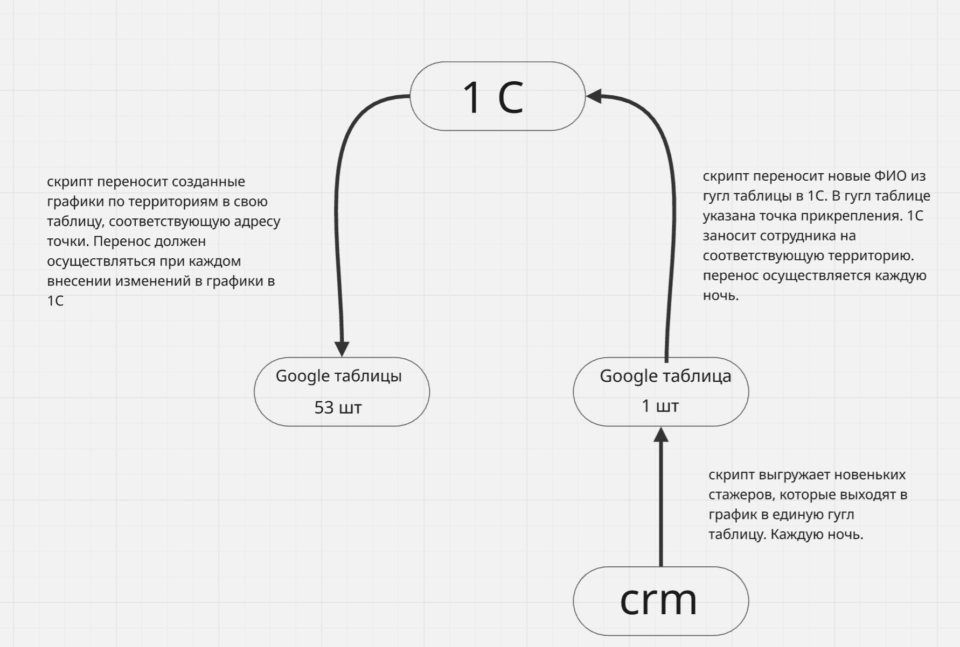

Нужно ограничить время, которое можно вносить в график - например, нельзя проставить сотруднику начало работы раньше 5 утра, и нижнюю границу позже 23:30? И если пытаются проставить 4 утра начало смены - то например выдает "ошибка"

Мы устанавливали возможность внесения изменений в графики до 12 часов следующего дня. Нужно сделать раздельный учет с учетом выходных. Напрмер изменения в пятницу субботу и воскресения можно вносить до понедельника 12 часов

Таблицы с графиками. Они как есть должны переноситься из ЗУП. Нам нужно ФИО и должность сотрудника слева и часы его работы. выводится список прикрепленных к данной точке и ниже фио тех, кто пришел на данную точку подрабатывать с других точек. Но есть одно НО! Сотрудники данной точки тоже ходят на подработку на другие точки. Поэтому нужно доп. поле куда будет записываться адрес другой точки (синие ячейки). Таких таблиц будет 53 шт (для каждой точки своя). Для новых стажеров - всего 1 таблица. Смысл в том, что сотрудник, который прикреплен к определенной точке видит только свою гугл таблицу. И он должен знать, когда его отправляют на другую точку. Поэтому есть эти синие поля. А по смыслу, программа в зупе должна пробегаться по всем графикам и если видеть данного сотрудника на других точках, то в гугл таблицу добавлять такое "синее поле".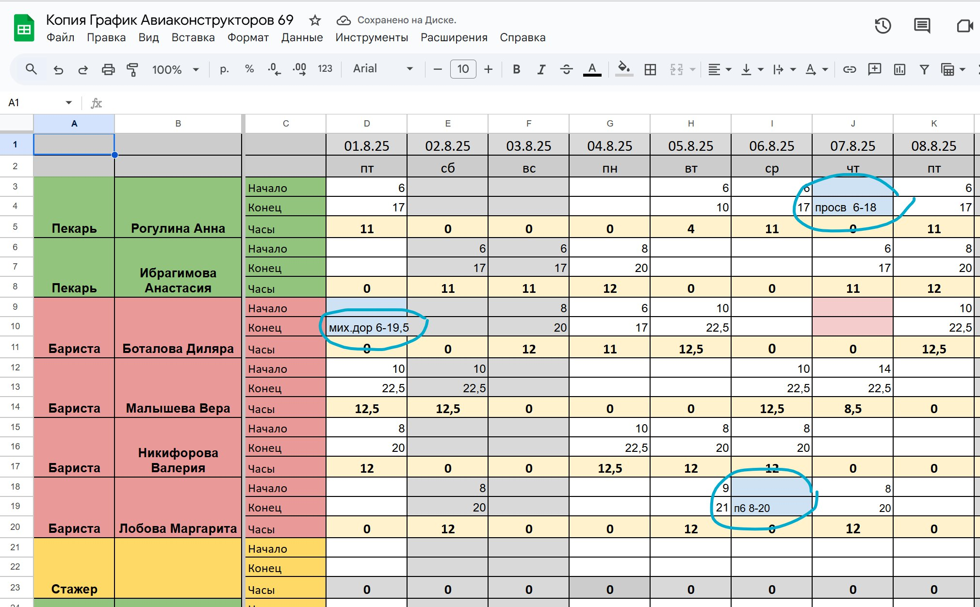

**Этап** **4**

**1.** **Отчет** **по** **кол-ву** **изменений** **документа** **«Табель** **сотрудников** **кафе»:**

**Вариант 1.** Только в разрезе изменяющих пользователей. Отчет по сбору информации из журнала регистрации о изменении объекта. В колонках отчета – Объект изменения, Дата изменения. В строках отчета – 1 уровень иерархии – Территория, 2 Уровень – Табели сотрудников кафе, 3 уровень – Пользователь, 4 уровень - количество изменений на дату.

**Вариант 2**. В разрезе изменяющих пользователей и изменения количества часов. Необходимо ввести версионирование табеля сотрудников кафе или при перезаписи/перепроведению объектов регистрировать изменения в отдельный регистр. Отчет такой же, как и в Вариант 1, кроме дополнительной детализации отчета – измененные строки на дату в данном отчете (Уровень 5)

**Отчет выводится в стандартной группировке для ЗУП (без программирования отчета по варианту 1)**

**2.** **Выгрузка** **табеля** **сотрудников** **кафе** **в** **общий** **доступ** **(Google** **Таблица,** **веб-ресурс** **и** **т.д.).**

Рассмотреть возможные варианты выгрузки графика работы для рядовых сотрудников.

**Вариант 1. Выгрузка пользователем в google таблицу   
Вариант 2. Можно сделать проще – вывод печатной формы, и далее пользователь сам сохраняет в формате эксель на диске и далее загружает на google диск**

**3.** **CRM**

3.1. Загрузка по регламентному заданию выгруженного со сторонней CRM табличного файла в формате Excel с сотрудниками – стажерами.

**Вариант 1. Если загрузка с локального диска**

**Вариант 2. Если загрузка через google таблицы**

3.2. Определить направление выгрузки графиков сотрудников. (Мегаплан, таблицы Google)

Есть внутренний сайт со страничкой личного кабинета. Выгрузка необходима в разрезе территории, а не сотрудника. Все в гугл таблицах. Несколько разных таблиц, ссылка на таблицу привязана к территории в ЗУП. Из таблицы идет выгрузка на сайт по сотруднику. Необходимо рассмотреть вариант хранения данных за текущий и прошлый месяц.

**Если загрузка через google таблицы**

Но здесь надо обсуждать структуру хранения графиков на внутреннем сайте.

3.3. Конвертация данных из таблицы со сторонней CRM:

|  |  |  |  |
| --- | --- | --- | --- |
| Номер колонки | В таблице Мегаплан | В 1С | Тип объекта: |
| B | Клиент | Физ.лицо и Сотрудник | Элементы справочников «Физ. Лица» и «Сотрудники» |
| C | Точка прикрепления | Территория | Привязка сотрудника к территории |

Необходимо утром каждого дня проверять наличие новой выгрузки по стажерам, которые придут на точки для стажировки. Если по Клиенту из табличного документа нет сопоставленного Физ. Лица – необходимо создать и физ. Лицо и сотрудника с должностью «Стажер». Если по клиенту есть сопоставление – выполнение действий не требуется.

**4.** **Загрузка** **эксель** **таблицы** **для** **просмотра** **израсходованных** **часов.**

Сейчас в табеле сотрудников кафе пишется над таблицей - план, факт и остаток. Так и будет. Но будет соответствие - план на первую половину месяца, будет в табеле за первую половину, план за вторую, - в табеле за вторую. Если табель на месяц, то планы будут суммироваться.